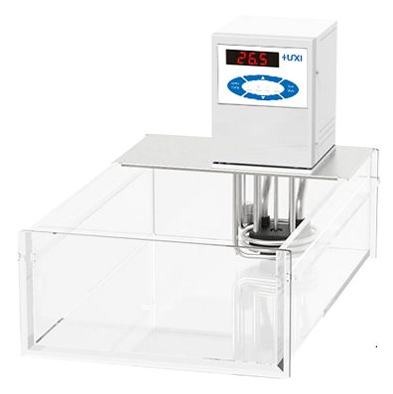

HLC-120AR开放式恒温槽

1、产品应用
开放式高温恒温槽四面透明视窗，可从各个角度观察槽内流体或实验反应的变化过程，仪器带加热系统，温度范围从RT+10到100℃，采用PID控温技术，温度波动值可达±0.05~0.1℃。适合各类毛细管粘度计、密度计等恒温实验。

产品特点：
- 单点校准功能，初级PID控制，精度±0.05℃；
- LED高亮显示，显示精度0.1℃，防水操作面板；
- 内循环泵，可对槽内液体进行水平和垂直方向的搅拌混匀，保证槽内液体各点温度均匀；
- 双级安全防护：第一级低液位保护，第二级可高温和低温保护；
- 三种操作模式可选，可设置开机自动启动，可保证意外断电再来电可自动恢复；
- 和液体或蒸汽接触的零件采用高性能不锈钢和高性能塑料。

3、技术参数
型号 | HLC-120AR
货号 | 1032018001
水箱容积（L） | 20
控温范围（℃） | RT+10~100
温控波动（℃） | ±0.05
设定精度（℃） | ±0.1
显示精度（℃） | ±0.1
加热功率（W） | 2000
显示温度方式 | LED
设定方式 | 薄膜按键
安全防护 | 低液位保护，高温保护
使用环境温度（℃） | 5~32
电源电压(V) | 200~230
循环方式 | 内外循环
流量(L/min) | 22
泵压力bar | 0.3
泵吸力bar | 0.2
扬程（M）(最大/额定) | 3.0/2.0
循环接口 | 10mm宝塔接头
水箱开口（mm)(WxDxH) | 300x340*150
外形尺寸（mm)(WxDxH) | 350*525*360
外箱尺寸（mm)(WxDxH) | 600*400*520
净重（kg） | 15
毛重（kg） | 18

4、装箱清单
名称 | 数量
主机 | 1台
DN8接头 | 2个
M16*1螺母 | 2个
8*12保温管 | 1.8m*2根
合格证（含保修卡） | 1份
说明书 | 1份

